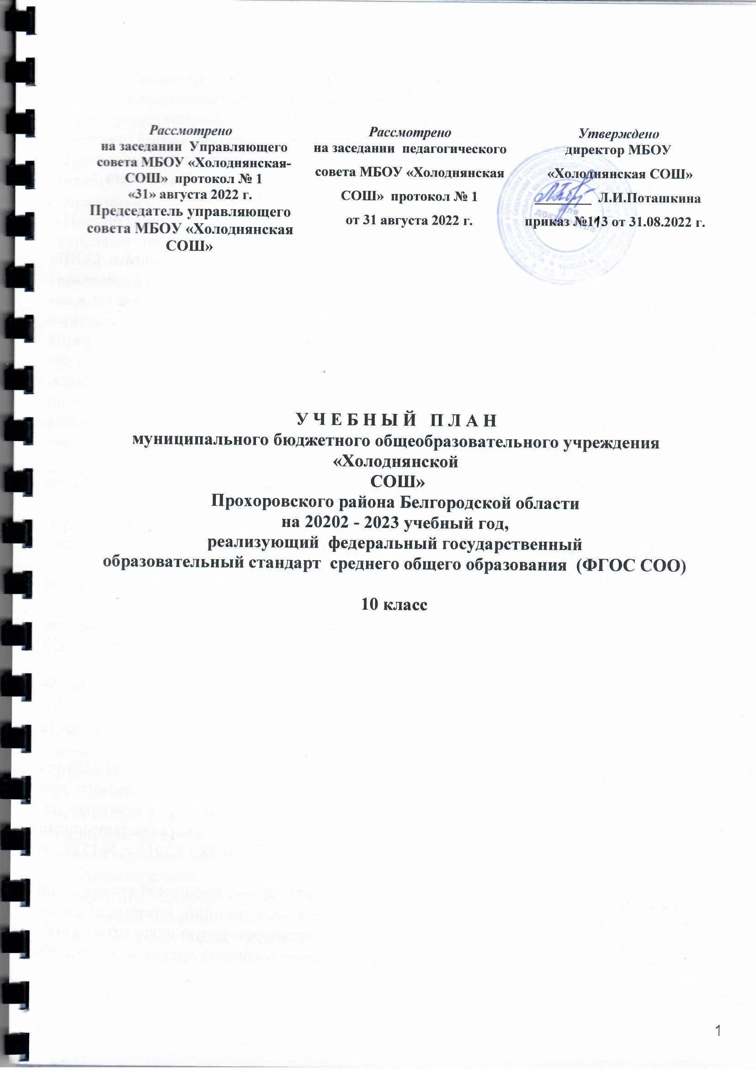

Пояснительная записка
учебного плана среднего общего образования
МБОУ «ХолоднянскаяСОШ»
Прохоровского района Белгородской области
на 2022-2023учебный год, обеспечивающего реализацию
основной образовательной программы среднего общего образования
в соответствии с требованиями ФГОС

1. Общие положения
Учебный план среднего общего образования МБОУ «Холоднянская СОШ» Прохоровского района Белгородской области на 2022-2023 учебный год обеспечивает реализацию основной образовательной программы среднего общего образования в соответствии с требованиями ФГОС в 10 классе, определяет распределение учебного времени, отводимого на изучение различных предметных областей, учебных предметов и курсов обязательной части и части, формируемой участниками образовательных отношений, минимальный и максимальный объёмы обязательной нагрузки обучающихся.
Учебный план разработан на основе перспективного учебного плана основной образовательной программы среднего общего.Основой разработки учебного плана среднего общего образования на 2022-2023 учебный год являются следующие документы и инструктивно-методические материалы:
-Федеральный закон РФ «Об образовании в Российской Федерации» от 29 декабря 2012г. №273 - ФЗ;
-Федеральный государственный образовательный стандарт среднего общего образования (утвержден приказом Минобрнауки РФ от 17.05.2012 г. №413, с изменениями от 29.12.2014 г. №1645, от 31.12.2015 г. №1578);
-Порядок организации и осуществления образовательной деятельности по основным общеобразовательным программам - образовательным программам начального общего, основного общего и среднего общего образования (утвержден приказ Министерства образования и науки Российской Федерации (Минобрнауки России) от 30 августа 2013 г. №1015, с изменениями от 17 июля 2015 года №734);
-Постановление Главного государственного санитарного врача РФ от 29.12.2010г. № 189 «Об утверждении СанПиН 2.4.2.2821-10 «Санитарно-эпидемиологические требования к условиям и организации обучения в общеобразовательных учреждениях» (с изменениями от 29.06.2011 г. №85, от 25.12.2013 №72, от 24.11.2015 №81)
-Приказ Министерства образования и науки РФ от 31 марта 2014 года № 253 «Об утверждении федерального перечня учебников, рекомендуемых к использованию при реализации имеющих государственную аккредитацию образовательных программ начального общего, основного общего и среднего общего образования» (с последующими изменениями, внесенными приказами от 08.06.2015 г.№576, от 28.12.2015 г. №1529, от 21.04.2016 г. №459)
-Приказ министерства образования и науки РФ от 9.06.2016 г. № 699 «Об утверждении перечня организаций, осуществляющих выпуск учебных пособий, которые допускаются к использованию при реализации имеющих государственную аккредитацию образовательных программ начального общего, основного общего, среднего общего образования»
-Приказ Министерства образования РФ от 18.07.2002 № 2783 «Об утверждении Концепции профильного обучения на старшей ступени общего образования»
-Примерные программы по предметам.
Инструктивные и методические материалы
-Примерная основная образовательная программа среднего общего образования (одобрена решением федерального научно-методического объединения по общему образованию, протокол от 28.06.2016 №2/816-з)
-Письмо Минобрнауки РФ «О методических рекомендациях по реализации элективных курсов» от 04.03.2010г. №03-413
-Письмо Минобрнауки РФ «О направлении рекомендаций по организации профильного обучения на основе индивидуальных учебных планов обучающихся» от 20 апреля 2004 года№ 14-51-102/13
-Письмо Минобрнауки РФ «О методических рекомендациях по вопросам организации профильного обучения» от 04 марта 2010г. №03-412

Региональный уровень
-Закон Белгородской области «Об образовании в Белгородской области»(принят Белгородской областной Думой от 31.10.2014 № 314)
-Стратегия развития дошкольного, общего и дополнительного образования Белгородской области на 2013-2020гг. (утверждена Постановлением Правительства Белгородской области от 28 октября 2013 года № 431-ПП);

Инструктивные и методические материалы
-Инструктивное письмо департамента образования Белгородской области от 19.02.2014г. №9- 06/999-НМ «О формах промежуточной аттестации»
-Инструктивное письмо департамента образования Белгородской области от 21.02.2014 года №9-06/1086-НМ «О промежуточной аттестации обучающихся общеобразовательных учреждений»
-Инструктивное письмо департамента образования Белгородской области от 18.06.2014г №9 - 06/3968-НМ «Об использовании учебников и учебных пособий»
-Методические письма Белгородского института развития образования

Муниципальный уровень
- Муниципальная программа «Развитие образования Прохоровского района» на 2015-2020 годы (утверждена постановлением главы администрации муниципального района «Прохоровский район Прохоровского района Белгородской области» от 05 ноября 2014 года №1432)

Уровень образовательного учреждения
-Устав муниципального бюджетного общеобразовательного учреждения «Холоднянская СОШ» Прохоровского района Белгородской области утвержден постановлением главы администрации муниципального района «Прохоровский район» Прохоровского района Белгородской области 08 декабря 2015 г. № 1315).
- Образовательная программа муниципального бюджетного общеобразовательного учреждения «ХолоднянскаяСОШ» Прохоровского района Белгородской области (принята на заседании педагогического совета, протокол №10 от 27июня 2013 г.).
-Лицензия,регистрационный выдана Департаментом образования Белгородской области 10апреля 2014г.
-Свидетельство о государственной аккредитации 31 А01 №0000089, выдана Департаментом образования Белгородской области 29 марта 2013г.
-Локальные акты.
Содержание и структура учебного плана среднего общего образования в 10 классе определены требованиями федерального государственного образовательного стандарта среднего общего образования, целями, задачами и спецификой образовательной деятельности гимназии, сформулированными в Уставе, основной образовательной программе среднего общего образования, годовом Плане работы ОУ, программе развития.
Образовательная деятельность на уровне среднего общего образования в 10 классе осуществляется в режиме пятидневной учебной недели.

1.2. Особенности учебного плана среднего общего образования
Уровень среднего общего образования МБОУ «Холоднянская СОШ» Прохоровского района Белгородской областив 2022-2023 учебном году представлен 10 классом, обучение в котором организовано в соответствии с ФГОС СОО. Общими для включения в учебный план являются учебные предметы:«Русский язык», «Литература»,
«Математика», «Информатика», «Иностранный язык», «Физика», «Астрономия», «История», «Обществознание», «Физическая культура», «Основы безопасности жизнедеятельности», «Индивидуальный проект», «Технология».
Особенностью организации образовательной деятельности на уровне среднего общего образования школы в 2022-2023 учебном году является реализация программ углубленного изучения учебных предметов «Математика» и «История»по выбору обучающихся.
Учебный план среднего общего образования на 2022-2023 учебный год включает две части: обязательную и часть, формируемую участниками образовательных отношений. Наполняемость обязательной части определена составом учебных предметов обязательных предметных областей, изучаемых как на базовом, так и на углубленном уровне. Часть, формируемая участниками образовательных отношений, включает курсы, предметы, направленные на реализацию индивидуальных потребностей обучающихся 10 класса в соответствии с их запросами, а также отражает специфику образовательной деятельности школы. Обучающимся предоставлена возможность выбора как профиля обучения, так и выстраивания индивидуальной образовательной траектории, формируя индивидуальный учебный план.
На уровне среднего общего образования в 2022-2023учебном году образовательная деятельность осуществляется в соответствии с учебным планом следующего профиля:
- универсальный: 4обучающийся 10 класса - с углубленным изучением математики и истории.
В учебном плане данного профиля обучения обязательная часть в соответствии с требованиями ФГОС СОО представлена в полном объеме.
Часы части учебного плана, формируемые участниками образовательных отношений, распределены следующим образом: на изучение на базовом уровне предметов по выбору: география -1 час, химия – 1 час,биология – 1 час, элективных курсов:«Биология: подготовка к ГИА» – 1 час, «Химия: теория и практика в тестах и задачах» - 1 час.«Основы безопасности жизнедеятельности» в 10 классе предусматривают проведение учебных сборов. Учебные сборы проводятся в конце учебного года после освоения обучающимися основных образовательных программ. Продолжительность учебных сборов — 5 дней (35 учебных часов).

1.3.Формы промежуточной аттестации
Порядок проведения промежуточной аттестации регламентируется Положением о формах, периодичности, порядке текущего контроля успеваемости и промежуточной аттестации МБОУ «Холоднянская СОШ» Прохоровского района Белгородской области».
Аттестационные испытания проводятся по изучаемым на углубленном уровне: математика и история и один предмет по выбору учащихся из числа изучаемых предметов.
Формой годовой промежуточной аттестации для учащихся 10-х классов является новый формат тестов, аналогичный контрольно-измерительным материалам государственной итоговой аттестации.
Сроки проведения промежуточной аттестации с аттестационными испытаниями определяются календарным учебным графиком школы на 2022-2023учебный год.

Учебный план
среднего общего образования МБОУ «Холоднянской СОШ» Прохоровского района Белгородской области на 2022 - 2023 учебный год, обеспечивающий реализацию основной образовательной программы среднего общего образования в соответствии с требованиями ФГОС
обучающихся 10 класса универсального профиля

Предметная область | № п/п | Учебный предмет | Уровень | Количество часов
 |  |  |  | Неделя |  | Год
Обязательная часть |  |  |  | ОЧ | ЧФУ  ОО
Русский язык и литература | 1 | Русский язык | Б | 1 |  | 35
 | 2 | Литература | Б | 3 |  | 105
Математика и информатика | 4 | Математика | У | 6 |  | 210
 | 5 | Информатика | Б | 1 |  | 35
Иностранные языки | 6 | Иностранный язык | Б | 3 |  | 105
Естественные науки | 7 | Физика | Б | 2 |  | 70
 | 8 | Астрономия | Б | 1 |  | 35
 | 9 | Химия | Б |  | 1 | 35
 | 10 | Биология | Б |  | 1 | 35
 | 11 | География | Б |  | 1 | 35
Общественные науки | 12 | История | У | 4 |  | 140
 | 13 | Обществознание | Б | 2 |  | 70
Физическая культура, экология и основы безопасности жизнедеятельности | 14 | Физическая культура | Б | 3 |  | 105
 | 15 | Основы безопасности жизнедеятельности | Б | 1 |  | 35
 | Индивидуальный проект |  | ЭК | 1 |  | 35
 |  | технология | ЭК | 1 |  | 35
 |  | Биология: подготовка к ГИА | ЭК |  | 1 | 35
 |  | Химия: теория и практика в тестах и задачах | ЭК |  | 1 | 35
 |  |  |  | 29 | 5
ИТОГО |  |  | 34 |  |  | 1190

